В подготовительной группе №13 «Гномики» на неделе «Международный день заповедников» Мареева Варвара приготовила с мамой презентацию об одном из обитателей Баргузинского заповедника - кабарге.
Она рассказала, чем отличается кабарга от оленей, кто враги, чем питается, почему это животное оказалось на грани вымирания.

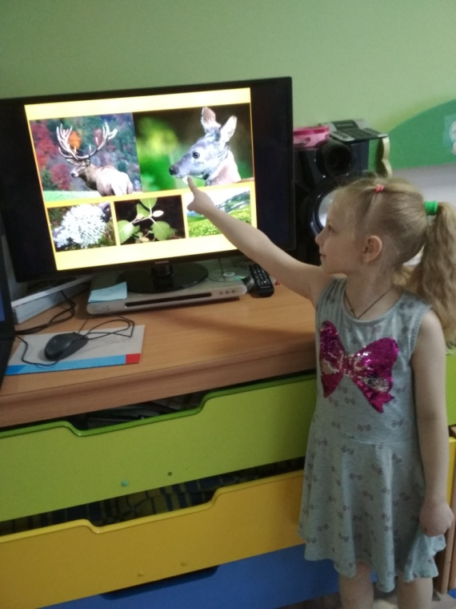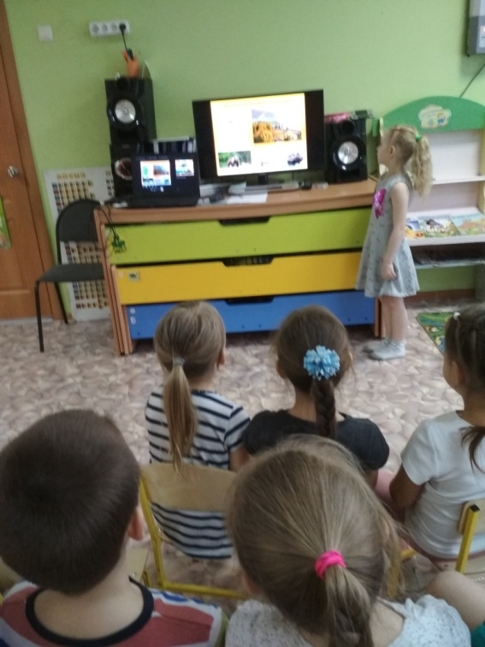

Дети с большим интересом слушали сообщение Варвары, рассматривали презентацию, задавали вопросы, некоторые захотели нарисовать кабаргу.

Спасибо большое родителям за интересную и содержательную презентацию и выступление Варвары.

Воспитатель: Вологжина Г.А.

